Podrobný postup stažení aplikace Filler

Úvod
Tento dokument je průvodcem uživatele při vyplňování a odeslání elektronického formuláře žádosti. Jednotlivé žádosti o dotaci jsou ve formátu 602 XML Filler. Pro práci s formuláři je nutné mít nainstalován program 602XML Filler. Pokud program 602XML Filler nemáte, je třeba si ho stáhnout a provést instalaci. Program je ke stažení k dispozici zdarma.

Instalace programu
Na internetové adrese http://www.602.cz/602xml_filler/download vyberte položku Form Filler pro Windows (EXE)
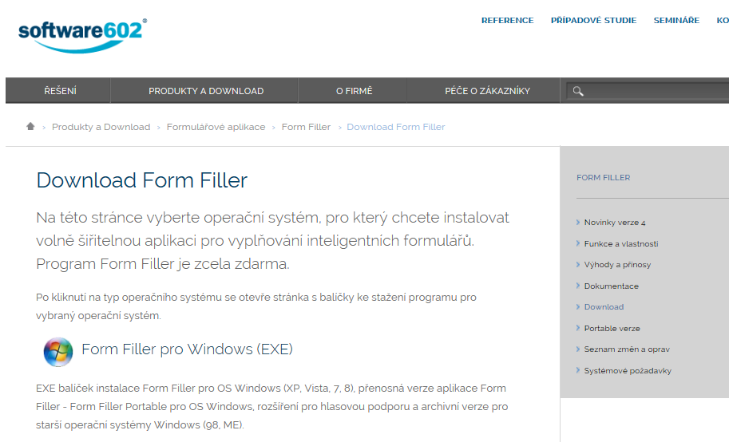
Obrázek 1 – postup stažení software 602
po poklepání na odkaz „Form Filler pro Windows (EXE) se na obrazovce počítače zobrazí okno.
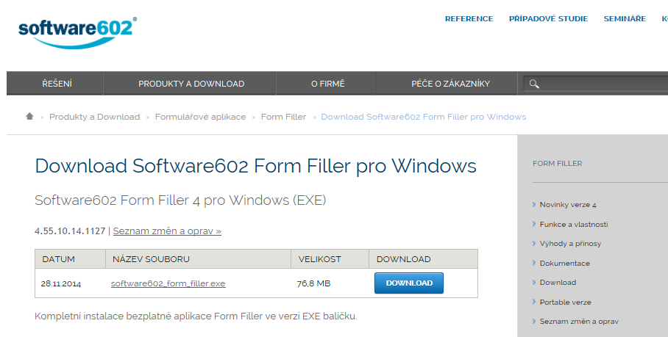

Obrázek 2 – stažení software 602 - DOWNLOAD

Po stisku „tlačítka“ DOWNLOAD se na obrazovce počítače zobrazí okno s dotazem, zda chceme soubor spustit, nebo uložit. Zvolte volbu Spustit a následně se spustí instalace podpory pro vyplnění formuláře.

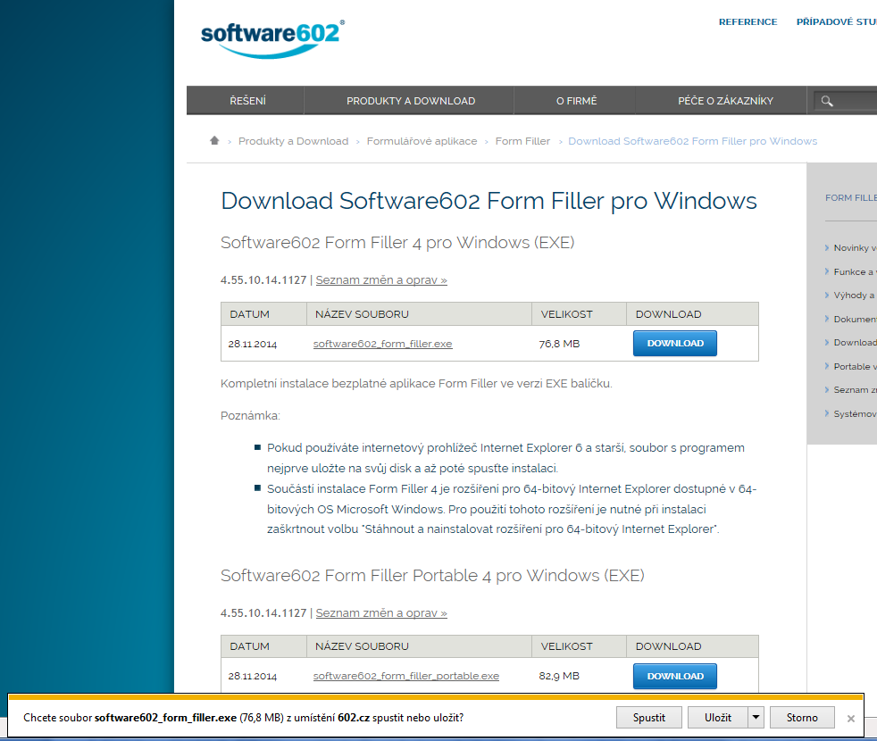

Obrázek 3 – stažení software 602 – spuštění stahování

Při instalaci dále postupujeme podle zobrazovaného návodu. Pokud se vyskytnou problémy s instalací, bude se zpravidla jednat o problém v konfiguraci vašeho počítače, pak požádejte svého administrátora o součinnost. Instalace 602XML Filler na počítač uživatele je podrobně popsána ve zvláštním dokumentu, který získáte na adrese
http://www.602.cz/files/1.602XML_Filler_pruvodce_instalaci.pdf

